**NAMA : YUANDA WARDANA EKA SAPUTRA**

**NIM : V3920062**

**KELAS : D3 TIE PSDKU**

**MATKUL : PRAKTIK GAME DEVELOPMENT**

**TUGAS INDIVIDU**

**TASK DAN EVENT**

2. Task

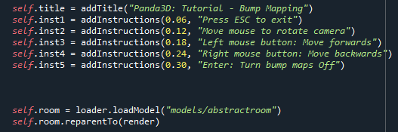

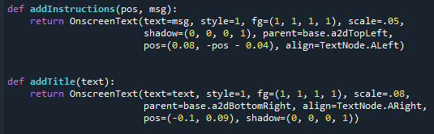

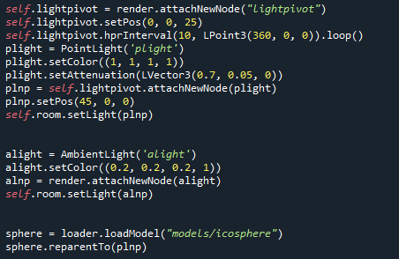

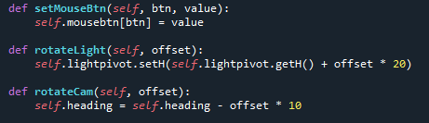



1. Event

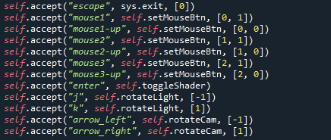

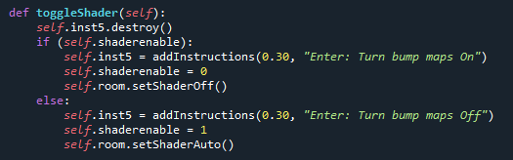

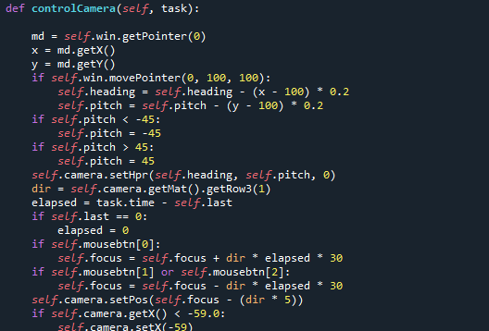

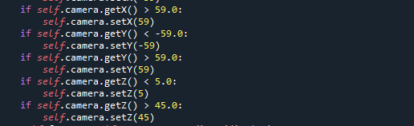

1. Penjelasan Alur Task dan Event Handling

Pada Task dan Event Handling ini yang dimana berdasarkan taskmgr, Task ini akan dijalankan secara menyeluruh saat program yang dibuat ini dijalankan secara otomatis yang berdasarkan pada class dan inisialisasi pada code tersebut tanpa terkecuali. Sedangkan Event Handling sendiri akan dijalankan oleh program jika ada konfirmasi dari pengguna yang cocok dengan program event yang sudah disetting sebelumnya dan juga jika program ini sesuai maka akan menjalankan suatu code.